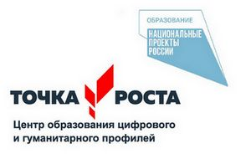

Отчет

о проведенных мероприятиях

в центре образования

цифрового и гуманитарного профилей «Точка Роста»

В центре образования цифровых и гуманитарных профилей «Точка роста» в МБОУ «Булумская средняя общеобразовательная школа» прошли дни открытых дверей по разным направлениям:
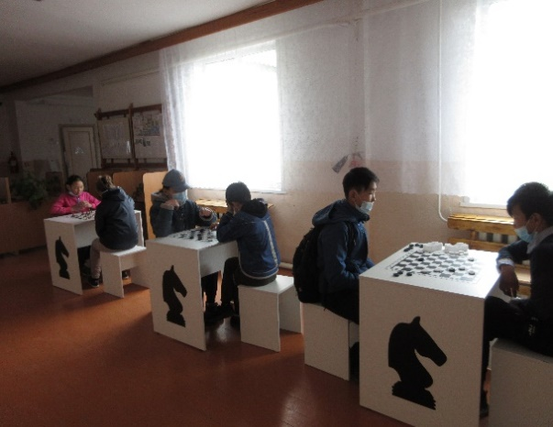
7 мая - «Шахматный турнир», руководитель кружка Бадмаева С.Б. В турнире приняли участие 8 учащихся. Дети показали свои теоретические и практические навыки, приобретенные в рамках занятий в кружке «Шахматы» в Центре «Точка Роста». По результатам нескольких туров определились призеры и победители турнира. По итогам турнира учащиеся распределили места между собой следующим образом.
- 1 место –Белоусова Мария
- 2 место –Мархюев Арсалан
3 место – Усов Никита

13 мая - «Проектирование в ЗD моделировании», руководитель кружка Григорьев А.Б.
В наше время большое внимание уделяется развитию технологий компьютерной техники и программного обеспечения. Благодаря появлению 3D-печати 3D-моделирование перешло на новый уровень и стало востребовано как никогда.
На занятиях учащиеся самостоятельно изготовили модель салфетницы с использованием программы Blender. Учащиеся по алгоритму выполняли задания педагога, затем каждый из них показал результат своего задания. В конце занятия отправили изготовление салфетницы на 3D печать.

20 мая - Открытый урок по теме: «Легоконструирование» в 5-7 классах, руководитель Григорьев А.Б. Конструирование по образцу - заключается в том, что детям были предложены образцы построек, выполненных из деталей конструктора. Показаны способы их воспроизведения.
На уроке дети показали умения и навыки производить простейший анализ созданных построек, дети в 2-х группах создали из деталей конструкторов две модели машин и провели их защиту.

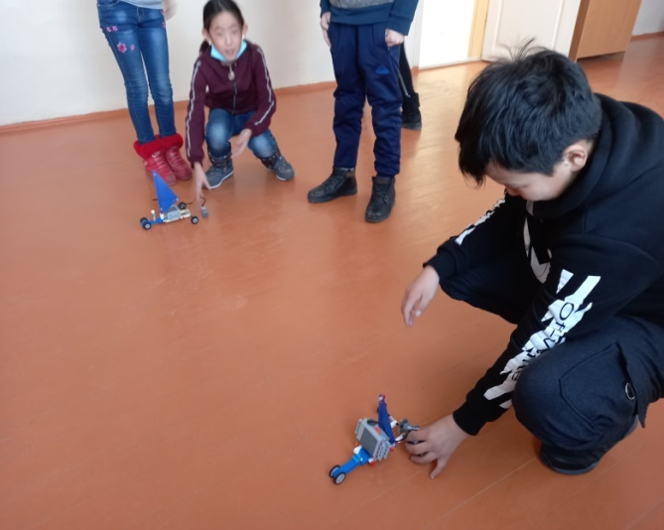

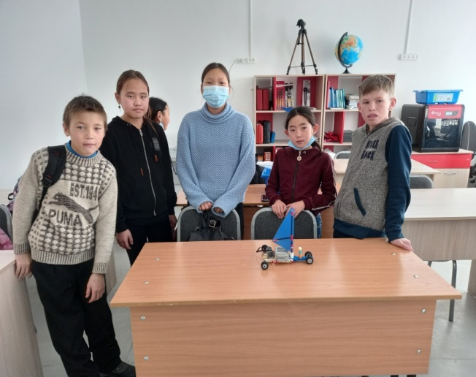

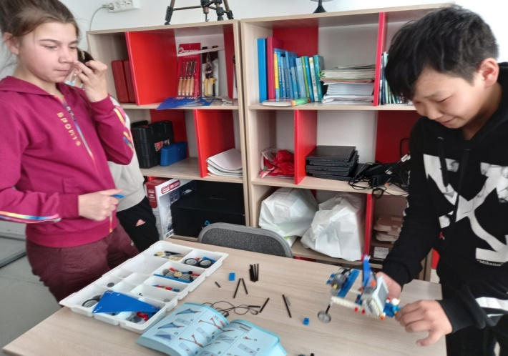

Все мероприятия прошли на хорошем уровне, получили высокую оценку со стороны коллег. Учащиеся с интересом посещают кружковые занятия, организованные на базе Центра образования цифрового и гуманитарного профилей «Точка роста».

Руководитель Центра «Точка роста»: Григорьев А.Б.

